Infrastrukturelle Herausforderungen gemeinsam meistern
ACO präsentiert zukunftsfähige Entwässerungslösungen auf der InfraTech 2020
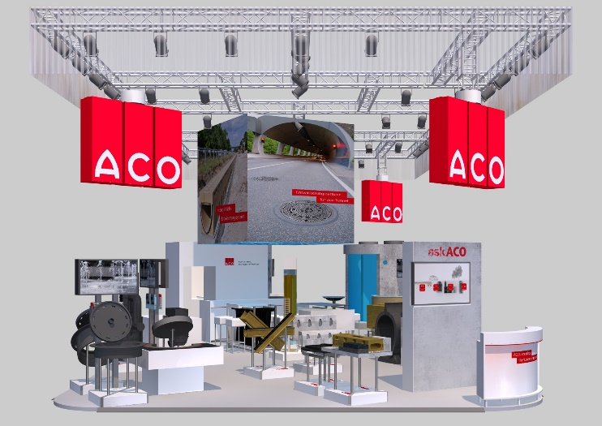
Städte befinden sich im Veränderungsprozess und der Erhalt und Ausbau der Infrastruktur ist längst zu einer kooperativen und ressortübergreifenden Gemeinschaftsaufgabe geworden. Dies bedarf eines innovativen und angepassten Entwässerungsmanagement, das schon heute den Anforderungen von morgen gerecht wird. Mit Lösungen, wie der Kompaktanlage Oleolift, die Leichtflüssigkeitsabscheider, Schlammfang, Probenahmestelle, Pumpstation und Rückstauschutz in sich vereint, mit der ACO erstmals das Pendant zur Kompaktanlage mit Fettabscheider (ACO Lipulift) auf der InfraTech der Öffentlichkeit vorstellt. Damit wird das Angebot leistungsfähiger, zeit- und platzsparender Abscheiderlösungen von ACO komplettiert.
Bedarfsgerechtes Entwässerungsmanagement
Aufgrund regional unterschiedlicher Anforderungen, aber auch Wettereinflüssen, sind Funktion und Dimensionierung eines Entwässerungssystems auch von den lokalen Randbedingungen abhängig. So wird es zukünftig mehr individualisierte Lösungen in der Infrastruktur geben müssen. Deshalb wird bei ACO die Entwicklungsarbeit neuer, bedarfsgerechter Entwässerungssysteme ganz großgeschrieben. So wie die ACO DRAIN® KerbDrain Bridge, eine aus Polymerbeton gefertigte Hohlbordrinne, die Bordstein/Schrammbord und Entwässerung miteinander kombiniert. Sie wird als lineares Entwässerungssystem im nichtüberfahrenen Bereich eingesetzt und ist auf die speziellen Anforderungen der Entwässerung beim Neubau und bei der Sanierung von Brücken abgestimmt. Oder die ACO DRAIN® Schwerlast- und Retentionsrinne Qmax. Sie ist gleichzeitig Oberflächenentwässerung auch bei höchsten Belastungen bis F 900 und Rückhaltung in prinzipieller Form eines Stauraumkanals. Große Wassermengen können so sicher kontrolliert und Starkregenspitzen entschärft werden.
Treffen Sie ACO Tiefbau auf der InfraTech Deutschland in Halle 3, Stand B14 und informieren Sie sich über professionelle Entwässerungslösungen für die Umweltbedingungen von morgen.
(ca. 1.950 Zeichen)

